

导航传感器原理与应用
课程实验报告

实验名称： | 实验（3）：惯性导航实验
院（系）： | 未来工学院
姓 名： | 邓一骏
学 号： | 25SD36037
联系电话： | 18924314949
实验时间： | 2026年6月12日
实验成绩：

空间控制与惯性技术研究中心制
一、实验目的
（1）掌握三轴转台的使用方法；
（2）掌握基于双矢量定姿的惯性导航系统初始姿态粗对准方法，掌握粗对准原理与计算流程；
（3）掌握基于卡尔曼滤波的惯性导航系统初始姿态精对准方法，掌握精对准原理与计算流程；
（4）掌握捷联惯导系统更新算法原理，掌握基于方向余弦矩阵或四元数的捷联惯导系统姿态更新算法。
二、实验器材
（1）三轴转台；
（2）万用表；
（3）惯性导航系统；
（4）电源箱；
（5）数据采集及处理计算机1台。
三、实验内容
（1）完成三轴转台、惯性导航系统、计算机的线路连接与上电检查；
（2）利用三轴转台设置多组静态姿态角，记录惯性导航系统陀螺仪与加速度计原始输出、惯性导航系统位置/速度/姿态输出；
（3）利用双矢量法，基于采集的原始陀螺仪、加速度计数据，进行惯性导航系统初始姿态粗对准，并与惯性导航系统输出的姿态进行对比。
（4）利用卡尔曼滤波方法，基于采集的原始陀螺仪、加速度计数据，及前序粗对准结果，进行惯性导航系统初始姿态精对准，并与惯性导航系统输出的姿态进行对比。
（5）控制三轴转台做连续姿态变化运动，同步采集惯性导航系统陀螺仪与加速度计原始输出、惯性导航系统位置/速度/姿态输出；
（6）利用方向余弦矩阵法或四元数法，基于采集的陀螺仪及加速度计数据，进行惯性导航系统姿态更新计算，并与惯性导航系统输出的姿态进行对比。
（7）整理实验数据，完成实验报告。
四、实验须知
（1）实验系统上电前必须全面检查线路连接是否正确，严禁出现电源短路、正负极接反等情况，确认线路无误并经指导教师检查后，方可上电操作；
（2）三轴转台属于大型精密实验设备，必须严格按照规范操作流程执行，严禁超量程、超权限违规操作，实验过程中重点注意人员安全，防止出现设备碰撞与人员外伤；
（3）实验过程中禁止擅自更改设备出厂配置参数、随意拆卸实验器材与线路，设备运行出现异响、异常数据等情况时，需立即停止运行并上报指导教师，严禁私自处置；
（4）实验原始数据需实时分类保存，不得擅自修改、删减原始测量数据，需保证实验数据的真实性、完整性与可追溯性；
（5）实验结束后，需先停止三轴转台运行、关闭各实验设备电源，再规范拆除线路，将实验器材、工具归位，完成实验场地清洁整理后，方可离开实验室。
五、原始数据及处理结果
（1）粗对准使用的陀螺仪与加速度计原始数据曲线
gtimu_0_0_0.log：
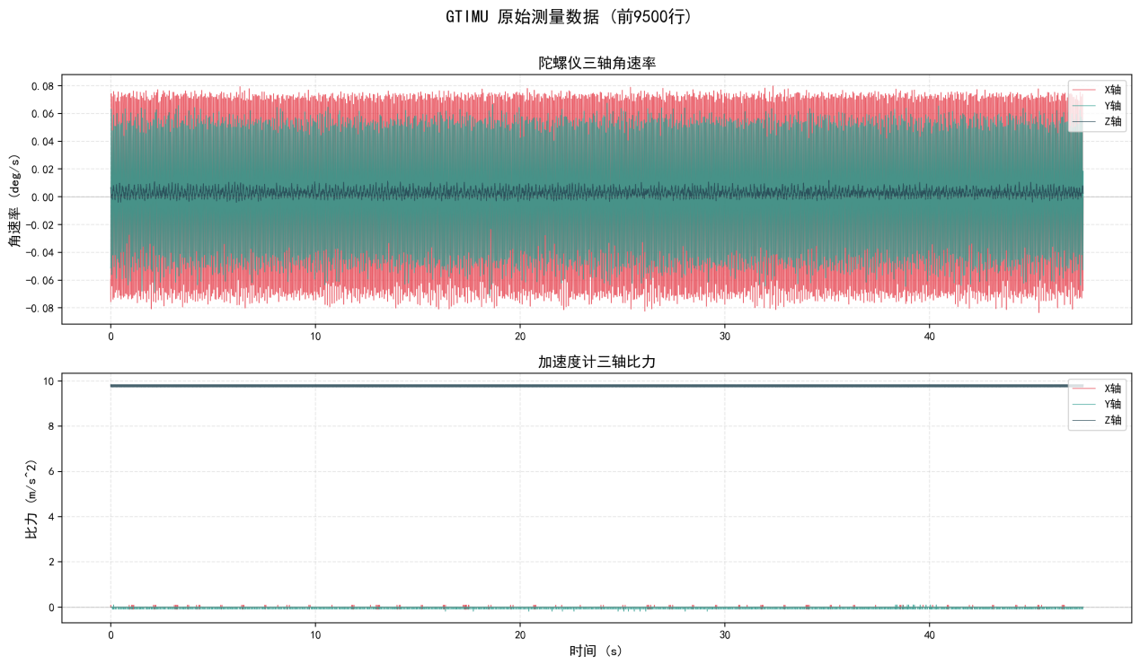

gtimu_30_0_0.log：
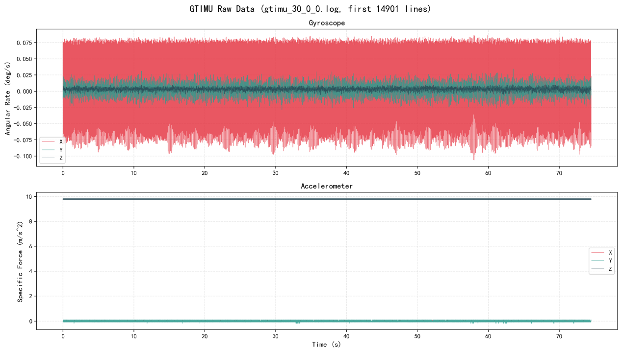
（2）精对准使用的陀螺仪与加速度计原始数据曲线
（3）粗对准曲线
此处取参考位姿为：偏航=0.770°, 俯仰=-0.018°,横滚=0.001°
（即gtimu_0_0_0.log中9500行处数据，这附近status从01变为了02，表明系统完成姿态初始化，输出的姿态角不再是占位值（默认值）而是正确的解算结果）
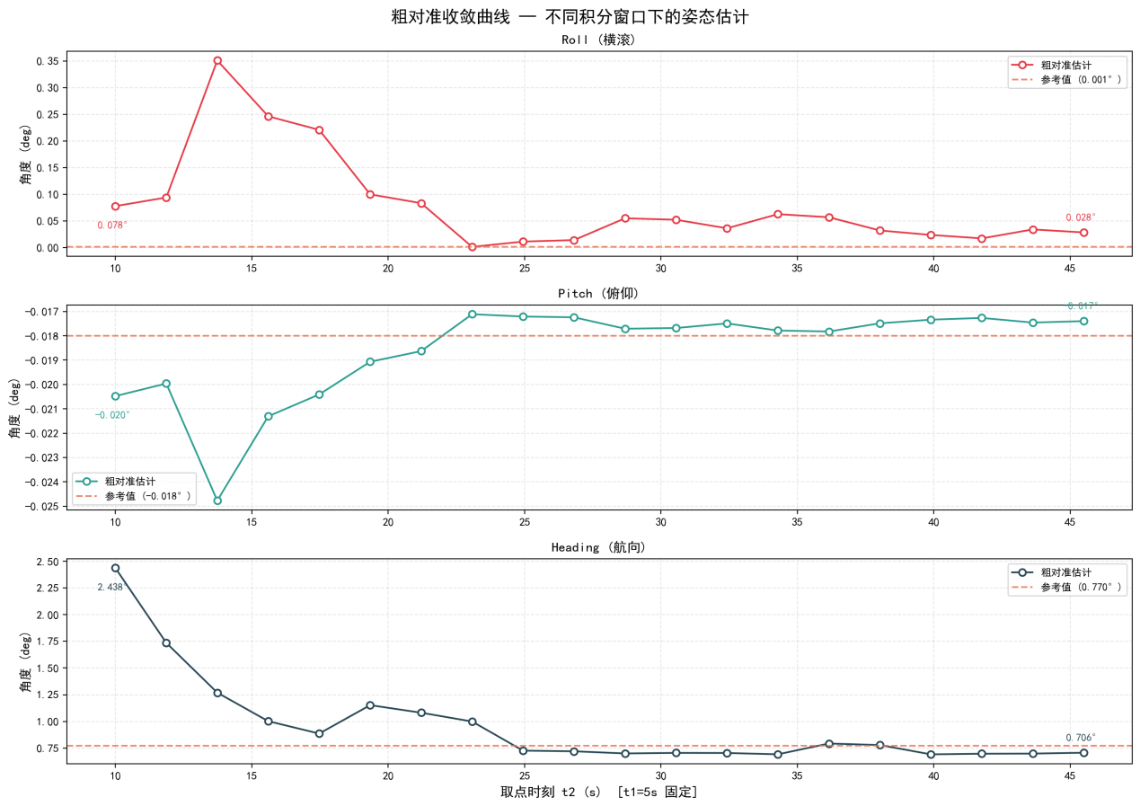

此处取参考位姿为：偏航=330°（顺时针330°=逆时针30°，对应gtimu_30_0_0.log）, 俯仰=-0.017°,横滚=0.003°
（即gtimu_30_0_0.log中149010行处数据，这附近status从01变为了02，表明系统完成姿态初始化，输出的姿态角不再是占位值（默认值）而是正确的解算结果）
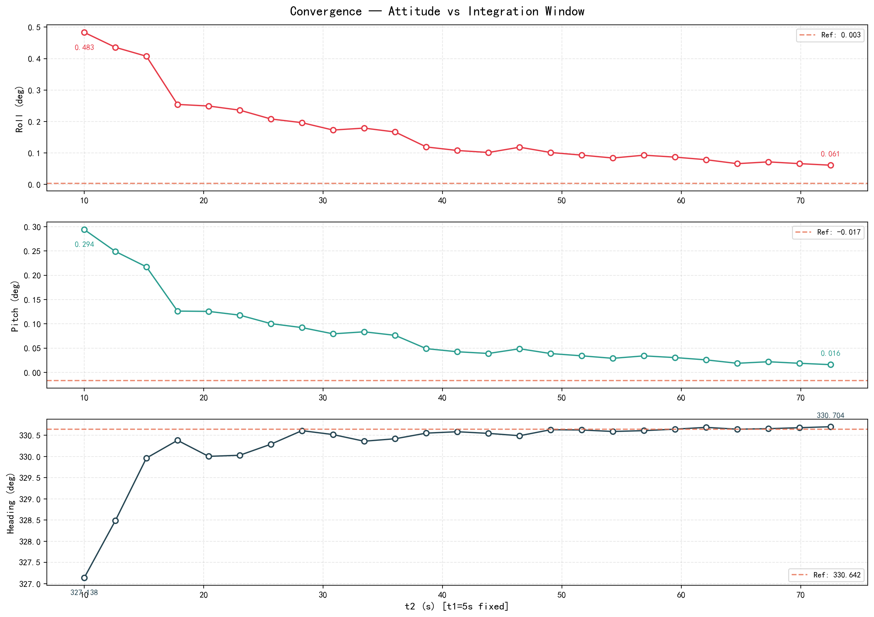
- 双矢量法粗对准结果
gtimu_0_0_0：
项目 | 横滚角（°） | 俯仰角（°） | 航向角（°）
粗对准结果 | 0.038602 | -0.017587 | 0.797564
参考姿态  （惯导输出） | 0.001 | -0.018 | 0.770
gtimu_30_0_0：
项目 | 横滚角（°） | 俯仰角（°） | 航向角（°）
粗对准结果 | 0.062791 | 0.016837 | 330.716875
参考姿态  （惯导输出） | 0.003 | -0.017 | 330

（5）精对准姿态更新曲线与卡尔曼滤波误差参数曲线
8维状态下的KF
Gtigtimu_0_0_0：

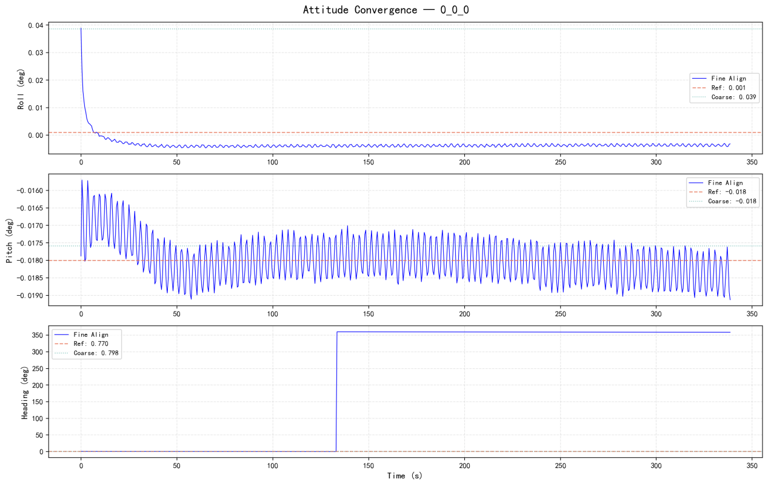

gtigtimu_30_0_0：
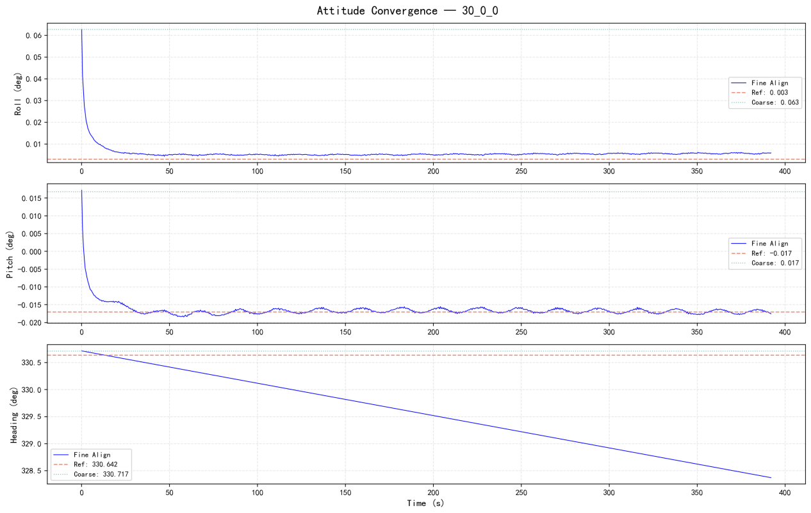

- 精对准结果
gtimu_0_0_0：
项目 | 横滚角（°） | 俯仰角（°） | 航向角（°）
精对准结果 | 0.003056 | -0.019108 | 0.797564（粗对准数据）
参考姿态  （惯导输出） | 0.001 | -0.018 | 0.770

gtimu_30_0_0：
项目 | 横滚角（°） | 俯仰角（°） | 航向角（°）
精对准结果 | 0.005430 | -0.016329 | 330.16875（粗对准数据）
参考姿态  （惯导输出） | 0.003 | -0.017 | 330.642
（7）三轴姿态更新曲线与惯导系统输出参考姿态更新曲线
参考位姿=[-30_-20_180]
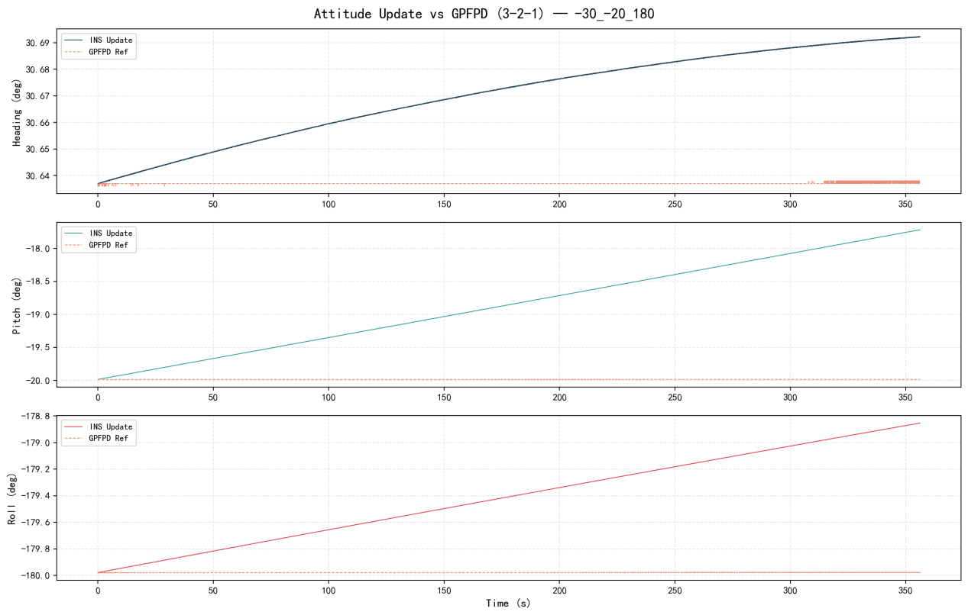

参考位姿=[0_0_90]
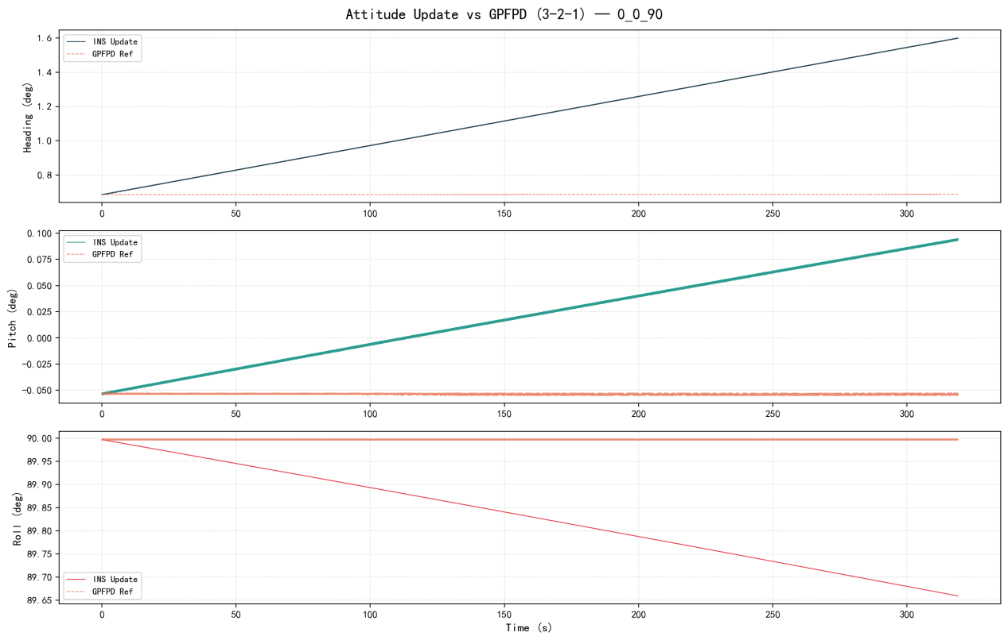

参考位姿=[0_20_0]
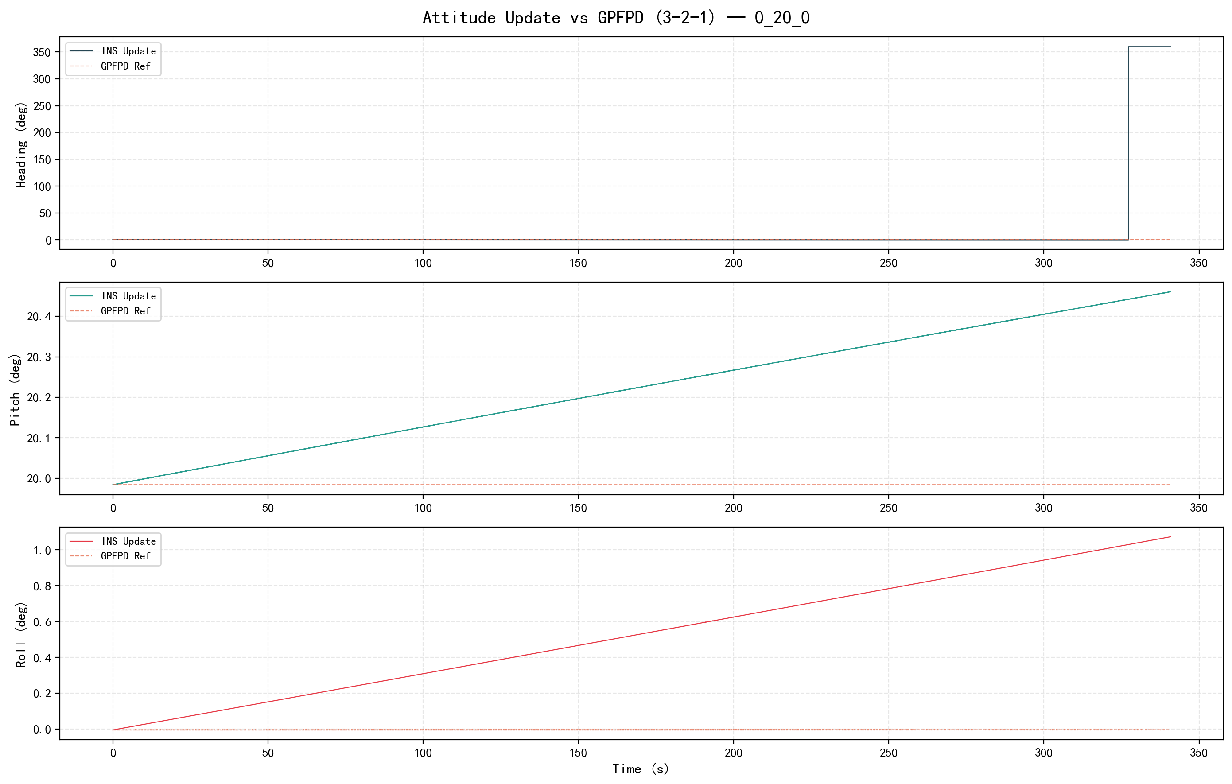
- 核心程序代码
代码已上传：
•双矢量法粗对准程序
"""
双矢量法粗对准模块
==================
实现静基座下基于双矢量定姿的初始姿态粗对准算法
参考指导书公式(8)-(13)和PSINS的aligni0vn
"""

import numpy as np
from typing import Tuple
from src.utils.quaternion import quat_update, quat_normalize
from src.utils.dcm import dcm_from_quat, dcm_orthogonalize, dcm_is_valid, skew
from src.utils.euler_angles import dcm_to_euler312, rad2deg
from src.utils.earth_model import gravity_i, C_n2i, WGS84_OMEGA
from src.utils.assert_helpers import assert_dcm_valid, check_singularity

class CoarseAligner:
"""
双矢量法粗对准器
利用重力矢量在惯性空间中的投影作为参考，
通过比力积分构造观测向量，解算初始姿态矩阵

公式参考:
Vⁱ(t) = ∫C_bⁱ(τ)·fᵇ(τ)dτ (观测速度)
Rⁱ(t) = -∫gⁱ(τ)dτ (参考速度)
C_bⁱ(0) = [V₁,V₂,V₁×V₂]·[R₁,R₂,R₁×R₂]⁻¹
C_bⁿ(0) = C_nⁱ(0)ᵀ·C_bⁱ(0)
"""

def __init__(self, latitude_deg: float,
wie: float = WGS84_OMEGA,
g: float = 9.7803267714):
"""
初始化粗对准器

输入:
latitude_deg — 当地纬度 (°)
wie — 地球自转角速度 (rad/s)
g — 当地重力加速度 (m/s^2)
"""
self.lat_rad = np.deg2rad(latitude_deg)
self.wie = wie
self.g = g

print(f"[CoarseAligner] 初始化: 纬度={latitude_deg}°, g={g:.4f} m/s^2")

def run(self, imu_data: np.ndarray,
t1: float = 10.0,
t2: float = 100.0,
n_avg_pairs: int = 5) -> Tuple[np.ndarray, Tuple[float, float, float]]:
"""
执行双矢量法粗对准

输入:
imu_data — [N×7] = [gyroX,gyroY,gyroZ,accX,accY,accZ,time]
t1 — 第一个取点时刻 (s) 默认10s
t2 — 第二个取点时刻 (s) 默认100s
n_avg_pairs — 多组取点平均的组数 (默认5)

输出:
Cnb0 — [3×3] 初始姿态矩阵 C_n^b
(roll, pitch, yaw) — 初始姿态角 (°)
"""
# ----- 步骤1: 提取数据并归一化时间（从0开始）-----
gyro = imu_data[:, 0:3] # 陀螺仪 (rad/s)
acc = imu_data[:, 3:6] # 加速度计 (m/s^2)
time_raw = imu_data[:, 6] # 原始时间戳 (GPS s)
time = time_raw - time_raw[0] # 归一化到从0开始
N = len(time)

assert N > max(t1, t2) * 200 + 100, \
f"数据点数不足: {N} (需要至少{max(t1, t2)*200+100}个点)"

# ----- 步骤2: 计算时间间隔（三重鲁棒方案）-----
time_diff = np.diff(time)
pos_diffs = time_diff[time_diff > 1e-12]
if len(pos_diffs) > 0:
dt = np.median(pos_diffs)
elif time[-1] - time[0] > 0:
dt = (time[-1] - time[0]) / (N - 1)
else:
dt = 0.005 # 默认200Hz采样
print(f"[CoarseAligner] 采样间隔 dt={dt:.6f}s, 等效频率={1/dt:.1f}Hz")

# ----- 步骤3: 初始化积分变量 -----
q_b2i = np.array([1.0, 0.0, 0.0, 0.0]) # 四元数: b系→i系
v_i = np.zeros(3) # 观测速度向量 Vⁱ(t)
r_i = np.zeros(3) # 参考速度向量 Rⁱ(t)

# 存储所有时刻的V和R
N_stored = N
v_history = np.zeros((N_stored, 3))
r_history = np.zeros((N_stored, 3))

# ----- 步骤4: 主循环 — 对每个采样时刻积分 -----
for k in range(N):
# 4.1 陀螺角速度
omega = gyro[k]

# 4.2 四元数更新 (b系→i系)
q_b2i = quat_update(q_b2i, omega, dt)

# 4.3 姿态矩阵 C_b2i
C_b2i = dcm_from_quat(q_b2i)

# 4.4 比力投影到i系并积分
f_i = C_b2i @ acc[k]
v_i = v_i + f_i * dt

# 4.5 重力在i系的投影并积分
t_k = time[k]
g_i_t = gravity_i(t_k, self.lat_rad, self.wie, self.g)
r_i = r_i - g_i_t * dt

# 4.6 记录
v_history[k] = v_i.copy()
r_history[k] = r_i.copy()

# ----- 步骤5-6: 双矢量定姿（支持多组平均）-----
C_b2i0_list = []

# 确保取点在数据范围内（自适应边界）
data_duration = time[-1] - time[0]
safe_margin = min(5.0, data_duration * 0.1) # 动态边界
t_min_data = time[0] + safe_margin
t_max_data = time[-1] - safe_margin

for pair_idx in range(n_avg_pairs):
# 多组t1,t2组合，取平均提高精度
t1_k = t1 + pair_idx * (t2 - t1) / max(n_avg_pairs, 1)
t2_k = t2 + pair_idx * (t2 - t1) / max(n_avg_pairs, 1)

# 确保在数据范围内
t1_k = np.clip(t1_k, t_min_data, t_max_data)
t2_k = np.clip(t2_k, t1_k + safe_margin, t_max_data)

# 找到对应时刻的索引
idx1 = np.argmin(np.abs(time - t1_k))
idx2 = np.argmin(np.abs(time - t2_k))

# 检查间隔（自适应：至少数据时长的20%，不低于5s）
min_interval = max(5.0, data_duration * 0.2)
interval = abs(idx2 - idx1) * dt
if interval < min_interval:
print(f"[CoarseAligner] 警告: 取点间隔{interval:.1f}s < {min_interval:.1f}s，跳过")
continue

V1 = v_history[idx1] # 观测速度 Vⁱ(t₁)
V2 = v_history[idx2] # 观测速度 Vⁱ(t₂)
R1 = r_history[idx1] # 参考速度 Rⁱ(t₁)
R2 = r_history[idx2] # 参考速度 Rⁱ(t₂)

# 双矢量定姿: C_b2i0 = Mv @ inv(Mr)
Mv = np.column_stack([V1, V2, np.cross(V1, V2)])
Mr = np.column_stack([R1, R2, np.cross(R1, R2)])

# 检查Mr是否奇异
cond_Mr = check_singularity(Mr, "Mr")
if cond_Mr > 1e12:
print(f"[CoarseAligner] 警告: Mr条件数过大({cond_Mr:.2e})，跳过此组")
continue

C_b2i0_k = Mv @ np.linalg.inv(Mr)

# SVD正交化投影到SO(3)
C_b2i0_k = dcm_orthogonalize(C_b2i0_k)
C_b2i0_list.append(C_b2i0_k)

if len(C_b2i0_list) == 0:
raise RuntimeError("粗对准失败：所有取点组合均无效")

# 多组结果取平均（矩阵平均后重新正交化）
C_b2i0_avg = np.mean(C_b2i0_list, axis=0)
C_b2i0 = dcm_orthogonalize(C_b2i0_avg)

# ----- 步骤7: 计算初始n系→i系变换 -----
t0 = time[0]
C_n2i0 = C_n2i(t0, self.lat_rad, self.wie)

# ----- 步骤8: 计算初始姿态矩阵 C_n^b -----
# 修正: C_n^b = C_n^i @ C_b^i^T (正确表示 nav-to-body)
# 旧公式 C_n^i^T @ C_b^i = C_b^n (body-to-nav) 有误
Cnb0 = C_n2i0 @ C_b2i0.T
Cnb0 = dcm_orthogonalize(Cnb0)

# 断言DCM有效
assert_dcm_valid(Cnb0, name="Cnb0")

# ----- 步骤9: 提取欧拉角 (3-1-2转序) -----
roll, pitch, yaw = dcm_to_euler312(Cnb0)

# 转换为度
roll_deg = rad2deg(roll)
pitch_deg = rad2deg(pitch)
yaw_deg = rad2deg(yaw)

# 欧拉角解包裹: 3-1-2转序下 roll=±180° 等价于 roll=0° 但 heading 反向
if abs(roll_deg) > 90.0:
roll_deg = roll_deg - np.sign(roll_deg) * 180.0
yaw_deg = -yaw_deg

print(f"[CoarseAligner] 粗对准完成:")
print(f" 横滚角: {roll_deg:.4f}°")
print(f" 俯仰角: {pitch_deg:.4f}°")
print(f" 航向角: {yaw_deg:.4f}°")

return Cnb0, (roll_deg, pitch_deg, yaw_deg)

def run_multiple_pairs(self, imu_data: np.ndarray,
t_start: float = 10.0,
t_end: float = 190.0,
n_pairs: int = 10) -> Tuple[np.ndarray, Tuple[float, float, float]]:
"""
使用多组取点并平均（提高鲁棒性）

输入:
imu_data — [N×7]
t_start — 起始取点时间
t_end — 终止取点时间
n_pairs — 取点组数

输出: (Cnb0, (roll, pitch, yaw))
"""
time = imu_data[:, 6]
t_max = time[-1] - 5.0
t_end = min(t_end, t_max)

Cnb0_list = []
for i in range(n_pairs):
t1 = t_start + i * (t_end - t_start) / n_pairs
t2 = t1 + (t_end - t_start) / (2 * n_pairs)
try:
Cnb0_k, att_k = self.run(imu_data, t1=t1, t2=t2, n_avg_pairs=1)
Cnb0_list.append(Cnb0_k)
except Exception as e:
print(f"[CoarseAligner] 第{i}组取点失败: {e}")
continue

if len(Cnb0_list) == 0:
raise RuntimeError("所有取点组合均失败")

# 平均并正交化
Cnb0_avg = np.mean(Cnb0_list, axis=0)
Cnb0 = dcm_orthogonalize(Cnb0_avg)

roll, pitch, yaw = dcm_to_euler312(Cnb0)
roll_deg = rad2deg(roll)
pitch_deg = rad2deg(pitch)
yaw_deg = rad2deg(yaw)

# 欧拉角解包裹
if abs(roll_deg) > 90.0:
roll_deg = roll_deg - np.sign(roll_deg) * 180.0
yaw_deg = -yaw_deg

print(f"[CoarseAligner] 多组平均粗对准完成 (共{len(Cnb0_list)}组成功):")
print(f" 横滚角: {roll_deg:.4f}°")
print(f" 俯仰角: {pitch_deg:.4f}°")
print(f" 航向角: {yaw_deg:.4f}°")

return Cnb0, (roll_deg, pitch_deg, yaw_deg)

•卡尔曼滤波精对准程序
"""
卡尔曼滤波核心运算库
====================
实现线性卡尔曼滤波器的预测与更新步骤
"""

import numpy as np
from .dcm import skew

class LinearKF:
"""
线性卡尔曼滤波器
支持标准形式:
状态方程: x_{k|k-1} = Phi * x_{k-1} + w
量测方程: z = H * x + v
"""

def __init__(self, dim_x: int, dim_z: int):
"""
初始化KF
输入: dim_x — 状态维度
dim_z — 量测维度
"""
self.dim_x = dim_x
self.dim_z = dim_z

# 核心变量
self.x = np.zeros(dim_x) # 状态向量
self.P = np.eye(dim_x) # 协方差矩阵

# KF矩阵
self.Phi = np.eye(dim_x) # 状态转移矩阵
self.H = np.zeros((dim_z, dim_x)) # 量测矩阵
self.Q = np.eye(dim_x) * 1e-6 # 系统噪声协方差
self.R = np.eye(dim_z) * 1e-3 # 量测噪声协方差

# 中间变量
self.K = np.zeros((dim_x, dim_z)) # 卡尔曼增益
self.S = np.zeros((dim_z, dim_z)) # 新息协方差
self.z = np.zeros(dim_z) # 量测残差

# 日志
self.x_history = []
self.P_diag_history = []

def predict(self):
"""KF预测步骤"""
# 状态预测
self.x = self.Phi @ self.x
# 协方差预测
self.P = self.Phi @ self.P @ self.Phi.T + self.Q

def update(self, z: np.ndarray):
"""
KF更新步骤
输入: z — shape (dim_z,) 量测值
"""
# 量测残差
self.z = z - self.H @ self.x

# 新息协方差
self.S = self.H @ self.P @ self.H.T + self.R

# 卡尔曼增益
self.K = self.P @ self.H.T @ np.linalg.inv(self.S)

# 状态更新
self.x = self.x + self.K @ self.z

# 协方差更新（Joseph形式，保证对称正定）
I_KH = np.eye(self.dim_x) - self.K @ self.H
self.P = I_KH @ self.P @ I_KH.T + self.K @ self.R @ self.K.T

def record(self):
"""记录当前状态和协方差对角"""
self.x_history.append(self.x.copy())
self.P_diag_history.append(np.diag(self.P).copy())

def get_state_history(self) -> np.ndarray:
"""获取状态历史，shape = (dim_x, T)"""
if len(self.x_history) == 0:
return np.zeros((self.dim_x, 1))
return np.array(self.x_history).T

def get_diag_history(self) -> np.ndarray:
"""获取协方差对角历史，shape = (dim_x, T)"""
if len(self.P_diag_history) == 0:
return np.zeros((self.dim_x, 1))
return np.array(self.P_diag_history).T

def reset_state(self):
"""重置状态和协方差到初始值"""
self.x.fill(0.0)
self.P = np.eye(self.dim_x)
self.x_history.clear()
self.P_diag_history.clear()

def build_F_matrix(Cbn: np.ndarray, f_n: np.ndarray,
wie_n: np.ndarray) -> np.ndarray:
"""
构建12维SINS误差状态方程系统矩阵F
状态: X = [φ(3), δv(3), ε(3), ∇(3)]^T

输入: Cbn — shape (3,3) 姿态矩阵
f_n — shape (3,) 比力在n系投影 (m/s^2)
wie_n — shape (3,) 地球自转在n系投影 (rad/s)
输出: F — shape (12,12) 系统矩阵

F = | -(wie_n×) I₃×₃ Cbn 0₃×₃ |
| -(f_n×) 0₃×₃ 0₃×₃ Cbn |
| 0₃×₃ 0₃×₃ 0₃×₃ 0₃×₃ |
| 0₃×₃ 0₃×₃ 0₃×₃ 0₃×₃ |
"""
F = np.zeros((12, 12))

# F[0:3, 0:3] = -(wie_n ×)
F[0:3, 0:3] = -skew(wie_n)

# F[0:3, 3:6] = I₃×₃
F[0:3, 3:6] = np.eye(3)

# F[0:3, 6:9] = Cbn (陀螺零偏对失准角的影响)
F[0:3, 6:9] = Cbn

# F[3:6, 0:3] = -(f_n ×)
F[3:6, 0:3] = -skew(f_n)

# F[3:6, 9:12] = Cbn (加速度计零偏对速度误差的影响)
F[3:6, 9:12] = Cbn

return F

def discretize_F(F: np.ndarray, dt: float) -> np.ndarray:
"""
连续系统矩阵F离散化为状态转移矩阵Phi
Phi = I + F·dt + 0.5·(F·dt)^2 (二阶近似)

输入: F — shape (12,12) 连续系统矩阵
dt — 采样间隔 (s)
输出: Phi — shape (12,12) 离散状态转移矩阵
"""
Fdt = F * dt
Phi = np.eye(F.shape[0]) + Fdt + 0.5 * Fdt @ Fdt
return Phi

def build_H_matrix(dim_z: int = 3) -> np.ndarray:
"""
构建量测矩阵H (速度误差观测量)
dim_z=3: H = [0_3x3, I_3x3, 0_3x6]
dim_z=2: 仅水平速度 H = [0_2x3, [I_2x2,0], 0_2x6]

输出: H — shape (dim_z, 12)
"""
H = np.zeros((dim_z, 12))
H[0:dim_z, 3:3+dim_z] = np.eye(dim_z)
return H

•姿态更新程序

"""
姿态更新器
==========
基于四元数微分方程数值积分，实时递推载体姿态
参考指导书图2和《捷联惯导算法与组合导航原理》
"""

import numpy as np
from typing import Tuple
from src.utils.quaternion import quat_update, quat_normalize
from src.utils.dcm import dcm_from_quat, dcm_to_quat, dcm_orthogonalize, dcm_is_valid
from src.utils.euler_angles import euler312_to_dcm, dcm_to_euler312, rad2deg
from src.utils.earth_model import earth_rate_n, WGS84_OMEGA
from src.utils.assert_helpers import assert_dcm_valid, assert_attitude_range

class AttitudeUpdater:
"""
姿态更新器

基于精对准结果提供的初始姿态和零偏补偿后的陀螺数据，
通过四元数微分方程积分实时更新载体姿态
"""

def __init__(self, latitude_deg: float,
integration_method: str = 'picard_2nd',
normalize_quat: bool = True):
"""
初始化姿态更新器

输入:
latitude_deg — 当地纬度 (°)
integration_method — 积分方法: 'picard_2nd' / 'rk4'
normalize_quat — 每步是否归一化四元数
"""
self.lat_rad = np.deg2rad(latitude_deg)
self.method = integration_method
self.normalize_quat = normalize_quat

print(f"[AttitudeUpdater] 初始化: 纬度={latitude_deg}°, 方法={integration_method}")

def run(self, imu_data: np.ndarray,
att_init_deg: Tuple[float, float, float],
gyro_bias: Tuple[float, float, float] = (0.0, 0.0, 0.0)
) -> np.ndarray:
"""
执行姿态更新

输入:
imu_data — [N×7] = [gyroX,gyroY,gyroZ,accX,accY,accZ,time]
att_init_deg — (roll, pitch, yaw) 初始姿态角 (°)
gyro_bias — (bx, by, bz) 陀螺零偏 (rad/s)

输出:
att_history — [N×3] [roll, pitch, yaw] 随时间变化序列 (°)
"""
# 断言初始姿态角范围
roll0, pitch0, yaw0 = att_init_deg
assert_attitude_range(roll0, pitch0, yaw0)

# 提取数据
gyro = imu_data[:, 0:3]
time = imu_data[:, 6]
N = len(time)
dt = np.mean(np.diff(time))

# 从初始姿态构建初始四元数
roll0_rad = np.deg2rad(roll0)
pitch0_rad = np.deg2rad(pitch0)
yaw0_rad = np.deg2rad(yaw0)

Cbn_init = euler312_to_dcm(roll0_rad, pitch0_rad, yaw0_rad)
q_nb = dcm_to_quat(Cbn_init)

# 零偏
bias_vec = np.array(gyro_bias)

# 记录姿态历史
att_history = np.zeros((N, 3))

print(f"[AttitudeUpdater] 开始姿态更新 ({N}个点, dt={dt:.6f}s)")
print(f" 初始姿态: roll={roll0:.4f}°, pitch={pitch0:.4f}°, yaw={yaw0:.4f}°")

# 主循环
for k in range(N):
# 3.1 扣除零偏
omega_ib_b = gyro[k] - bias_vec

# 3.2 计算导航系相对惯性系的角速度在b系投影
# ω_nb^b = ω_ib^b - C_n^bᵀ · ω_ie^n
wie_n = earth_rate_n(self.lat_rad)
Cbn = dcm_from_quat(q_nb)
omega_nb_b = omega_ib_b - Cbn.T @ wie_n

# 3.3 四元数更新
q_nb = quat_update(q_nb, omega_nb_b, dt, method=self.method)
if self.normalize_quat:
q_nb = quat_normalize(q_nb)

# 3.4 更新姿态矩阵
Cbn = dcm_from_quat(q_nb)

# 3.5 提取欧拉角 (3-1-2转序)
roll_k, pitch_k, yaw_k = dcm_to_euler312(Cbn)

# 3.6 记录 (度)
att_history[k] = [
rad2deg(roll_k),
rad2deg(pitch_k),
rad2deg(yaw_k)
]

# 最终检查
final_roll, final_pitch, final_yaw = att_history[-1]
assert_attitude_range(final_roll, final_pitch, final_yaw)

print(f"[AttitudeUpdater] 姿态更新完成")
print(f" 最终姿态: roll={final_roll:.4f}°, pitch={final_pitch:.4f}°, yaw={final_yaw:.4f}°")

return att_history

